Проект компьютерной сети

На тему: «Сеть для бригады системных программистов из 12 человек с

начальником (низкоуровневое программирование, Assembler, C, C++)»

Подготовил: студент гр. 052003

Жуковский Владислав Юрьевич

Проверил: доцент кафедры информатики

Ганжа Виктор Александрович

**Введение**

В настоящее время существует множество небольших фирм занимающихся разработкой программного обеспечения. Как правило, штат сотрудников таких организаций маленький и офис занимает один-три кабинета. Основной задачей сети для такого рода организации является беспрепятственный доступ в Интернет для сбора информации и решения проблем, связи с заказчиками, а также локальная компьютерная сеть для обмена файлами внутри команды программистов.

В нашем случае это бригада системных программистов из 12 человек с начальником, занимающаяся разработкой на языке Assembler, C, C++.

Исходя из таких потребностей и условий, произведем оценку оборудования, необходимого для нашей сети.

Бригада из 12 системных программистов с начальником подходит под определение «малого офиса», штат сотрудников которого не превышает 50 человек, а количество рабочих машин измеряется десятками. Основными целями создания локальной сети в подобного рода организации являются:

* Обмен информации между членами команды.
* Выход в Интернет для сбора информации, связи с заказчиком и т.д.
* Возможность следить за рабочим процессом с компьютера начальника.

Исходя из данных положений, определим возможные характеристики сети.

**Топология сети**

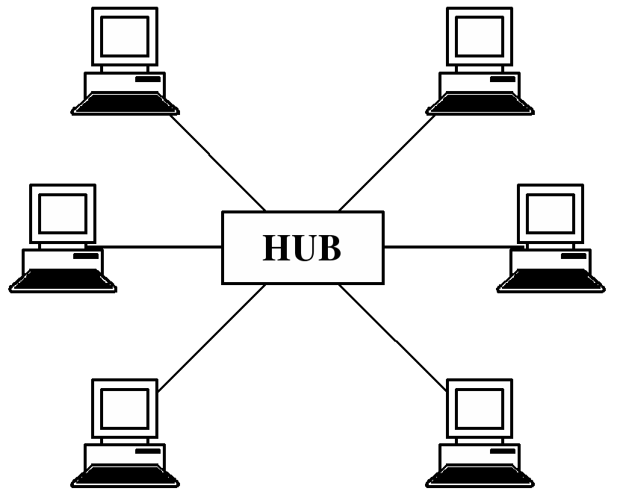

Наиболее подходящая топология в данном случае - «звезда».

Такая сеть организована по принципу централизованного обращения, т.е. есть центральный компьютер или концентратор (хаб), к которому подключены все компьютеры сети.

Для такой сети требуется не так много оборудование и обслуживание такой сети происходит гораздо проще, чем во всех предыдущих вариантах, единственный минус такой сети в том, что при выходе из строя хаба все компьютеры остаются без соединения. Зато при повреждении одной из линий без сети остается одна машина, что так же и при повреждении самой машины, т.е. вся сеть продолжает стабильно работать даже если какой-то элемент дает сбой.

Также к этой сети можно легко подключить некое периферийное устройство, например принтер.

**Интернет**

Т.к. количество машин в нашей сети относительно небольшое, то стандартное предложение провайдеров для юридических лиц (технология подключения – ADSL, безлимитный трафик, скорость прием/передача до 8192/512 Кбит/с) будет вполне приемлемым с технической стороны вопроса.

**Оборудование**

Для обеспечения выхода в интернет нам нужен модем и роутер (маршрутизатор). Выгодным решением в данном случае будет использование роутера-модема. К сожалению, у нас не получится обойтись только одним этим устройством, т.к. максимальное количество портов для подключения рабочих компьютеров у роутера не превышает 4-8. Таким образом, нам понадобится коммутатор, способный создать сеть для 12 рабочих компьютеров + компьютера начальника. Коммутатор будет подключен к роутеру, и каждая машина получит доступ в Интернет.

* 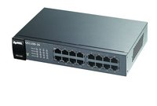В качестве коммутатора выберем ZyXEL GS1100-16 (<http://zyxel.by/gs1100-16?t=3431>). Коммутаторы серии GS1100 предназначены для развертывания гигабитной сети передачи данных небольшого офиса. Коммутаторы неуправляемые и не требуют настроек перед началом и в процессе эксплуатации. Все модели бесшумны в работе, могут быть установлены на столе. Модель GS1100-16 имеет 16 гигабитных медных портов. Удобное включение и отключение коммутатора посредством выключателя на задней панели. Компактный металлический корпус со встроенным адаптером питания.
* 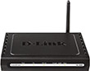DSL-маршрутизатор D-Link DSL-2600U/BRU/CS (http://www.dlink.ru/ru/products/3/1286.html) будет нашим выбором роутера. Маршрутизатор разработан для сетей малых офисов и дома. Он позволяет быстро и просто получить широкополосный доступ в Интернет и совместно использовать канал связи ADSL несколькими пользователями. Благодаря встроенному интерфейсу ADSL, поддерживающему скорость нисходящего потока до 24 Мбит/с, межсетевому экрану, QoS и 1 порту LAN, это устройство предоставляет малым офисам и домашним пользователям удобный и экономичный способ создания безопасной, высокоскоростной сети, со свободным от «узких» мест каналом связи к внешнему миру.
* Очевидно, нам нужны кабеля для связи машин с коммутатором и коммутатора с роутером. Мы будем использовать витую пару стандарта FastEthernet с максимальной скоростью 100 Мбит/с. Количество кабеля зависит от расположения машин и устройств (70-80 метров).

**Схема сети**

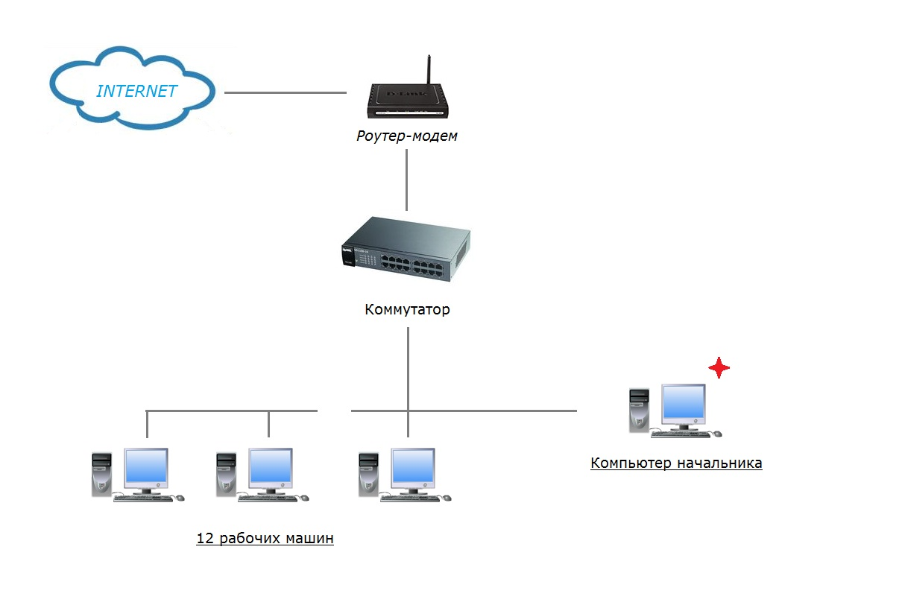

**Программное обеспечение**

Компьютер начальника не будет занимать особенного положения в данной сети. Тем не менее, на нем может быть установлено специальное ПО (например программа для отслеживания времени работы сотрудников), он может выполнять функцию хранилища документов (нет большого смысла использовать его под хранение проектов по причине существования популярных в данное время облачных сервисов типа SVN.

Особое внимание стоит уделить антивирусному ПО. Kaspersky

Small Office Security (http://www.kaspersky.ru/small-office-security) – отличный вариант, который обеспечивает высочайший уровень защиты компьютеров и серверов компании от современных интернет-угроз: вирусов, шпионских и других вредоносных программ, фишинга, спама и хакерских атак. Превосходное качество защиты, высокая производительность, простота установки, настройки и использования продукта позволят вам не беспокоиться об информационных угрозах и сосредоточиться на решении ваших задач. Также включает в себя возможности контроля над сотрудниками, использование ими различных приложений и Интернета, что является отличным вариантом для начальства.

**Модель OSI**

Опишем протоколы, которые могут использоваться в данной сети:

1. Физический

ADSL-протокол для соединения с сетью Интернет; проводной кабель (витая пара) для обеспечения подключения со скоростью до 100 Мбит/с с разьемами RJ-45 (стандарт IEEE 802.3u)

1. Канальный

СтандартFastEthernet IEEE 802.3u

1. Ceтевой

IPv4, RIP, ICMP

1. Транспортный

TCP, UDP

1. Сеансовый

H.245 (Call Control Protocol for Multimedia Communication), RPC (Remote Procedure Call Protocol), SOCKS (Sockets)

1. Представительский

SSL

1. Прикладной

BitTorrent, DNS, FTP, HTTP, POP3, IMAP, SMTP

# **Общая стоимость**

|  |  |
| --- | --- |
| **Наименование** | **Примерная стоимость** |
| DSL-маршрутизатор D-Link DSL-2600U/BRU/CS | 35$ - 48$ |
| 16-портовый коммутатор Gigabit Ethernet ZyXEL GS1100-16 | 120$ - 140$ |
| Сетевой кабель (витая пара), около 80 метров | 80$ |
| Пакет антивирусной защиты *Kaspersky*  *Small Office Security* | 160$ в год |
| Безлимитный доступ в Интернет на скорости 8 Мбит/с | 20$ - 25$ в месяц |